**Trampki klasyczne w Twojej szafie**

**Sprawdź, dlaczego warto mieć w swojej szafie zwykłe trampki klasyczne. Z czym można je połączyć, by stworzyć szybką i uniwersalną stylizację?**

**Dlaczego warto mieć w swojej szafie trampki klasyczne?**

Czy znasz to uczucie, kiedy nagle musisz wyjść z domu, lecz w Twojej głowie pojawia się pustka, a Ty nie masz pojęcia, w co możesz się ubrać? Warto mieć w swojej szafie uniwersalną stylizację, której poszczególne elementy zawsze będą do siebie pasować, a Ty nie stracisz czasu na zbędne zastanowienia. **Trampki klasyczne** są jednym z przykładów uniwersalnych elementów garderoby.



**Jednokolorowy T-shirt jeansy i trampki klasyczne**

Jeśli mowa o uniwersalnych i szybkich stylizacjach powinnaś zwrócić uwagę na to, czy w Twojej szafie znajduje się koszulka w kolorze szarym, białym lub czarnym. Te trzy barwy są najbardziej uniwersalne i będą pasować do wszystkich rodzajów spodni. Jeśli nie wiesz jednak, jakie spodnie założyć wybierz zwykłe jeansy i ubierz do nich [trampki klasyczne](https://www.lubiebuty.pl/obuwie/sportowe/czarne_trampki_buty_sportowe.html). Z takim połączeniem możesz wybrać się na szybkie zakupy, do szkoły, do pracy, a nawet w gości. Stylizacja nie będzie naruszać zasad codziennego ubioru.

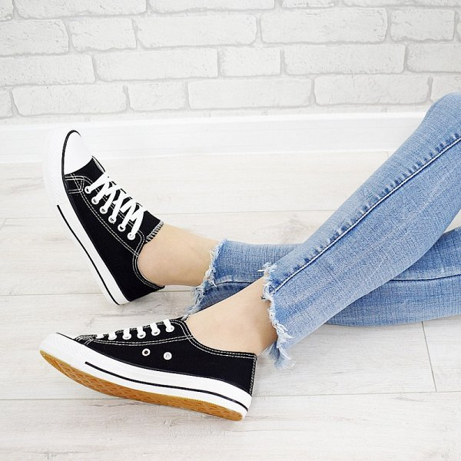

**Gdzie kupić uniwersalne trampki?**

Zwykłe *trampki klasyczne* możesz kupić w każdym sklepie obuwniczym. Są one bardzo popularnym obuwiem, którego nie może zabraknąć na sklepowych półkach. Jeśli nie masz czasu na szukanie butów w sklepie, możesz zamówić je za pośrednictwem obuwniczego sklepu internetowego. Przykładem takiego miejsca w sieci jest strona internetowa firmy Lubię Buty. Marka posiada w swojej ofercie różne rodzaje obuwia dla kobiet. Możesz kupić tam tanie i wygodne buty na co dzień oraz obuwie na specjalne okazje.